BÀI 9. XÁC ĐỊNH PHƯƠNG HƯỚNG NGOÀI THỰC TẾ
Thời gian thực hiện: 1 tiết
I. MỤC TIÊU BÀI HỌC
1. Kiến thức
- Có hiểu biết cơ bản nhất về la bàn và phương hướng ngoài thực tế.
2. Năng lực
*Năng lực chung
- Năng lực tự học, tự chủ;
- Năng lực giải quyết vấn đề;
- Năng lực sáng tạo;
- Năng lực giao tiếp và hợp tác, ngôn ngữ.
*Năng lực đặc thù
- Xác định được phương hướng dựa vào la bàn hoặc quan sát hiện tượng tự nhiên.
- Xây dựng được kế hoạch học tập thực địa; sử dụng những kĩ năng cần thiết để thu thập tài liệu ngoài thực địa; quan sát, ghi chép, trình bày được những thông tin thu thập được từ thực địa.
- Quan sát và sử dụng các hiện tượng thiên nhiên phục vụ cho cuộc sống hằng ngày.
3. Phẩm chất
- Yêu gia đình, quê hương, đất nước.
- Thực hiện nghĩa vụ đạo đức, tôn trọng, chấp hành pháp luật, kỉ luật…
- Có trách nhiệm với bản thân, cộng động, đất nước, phát triển kinh tế đi đôi với bảo vệ tài nguyên môi trường.
- Gần gũi, gắn bó hơn với thiên nhiên xung quanh.
II. THIẾT BỊ DẠY HỌC VÀ HỌC LIỆU
1. Giáo viên
- Máy tính, máy chiếu.
- La bàn
- Tranh ảnh, video về tìm phương hướng trong thực tế
2. Học sinh
- SGK, vở ghi, dụng cụ học tập.
- La bàn
- Tranh ảnh, video về tìm phương hướng trong thực tế
III. TIẾN TRÌNH DẠY HỌC
1. Hoạt động 1. Xác định nhiệm vụ học tập
* Mục tiêu
- Huy động kĩ năng quan sát, giúp học sinh kết nối kiến thức đã có với kiến thức của bài học mới.
* Nội dung hoạt động
- HS dựa vào kiến thức và hiểu biết của mình để trả lời câu hỏi.
* Tổ chức hoạt động
Hoạt động cá nhân/cặp, bàn

Bước 1. Giao nhiệm vụ học tập
- GV nêu tình huống: Hãy tưởng tượng trong một chuyến hải trình từ Việt Nam đi Mĩ, bất chợt gặp con bão lớn, con tàu do em làm thuyền trưởng bị mất phương hướng, lênh đênh ngoài biển khơi. Là thuyền trưởng, em sẽ làm gì để xác định đúng phương hướng tiếp tục hải trình???
Bước 2. Thực hiện nhiệm vụ học tập
- HS chú ý lắng nghe, giơ tay trả lời câu hỏi nhanh
- GV quan sát, theo dõi, đánh giá thái độ thực hiện nhiệm vụ của HS.
Bước 3. Báo cáo, thảo luận
- HS trao đổi và trả lời nhanh câu hỏi trò chơi.
Bước 4. Kết luận, nhận định
- GV nhận xét và dẫn dắt vào bài mới.
* Sản phẩm hoạt động
- HS trả lời các câu hỏi theo sự hiểu biết của bản thân.
2. Hoạt động 2. Hình thành kiến thức mới
Hoạt động 2.1. Hướng dẫn HS
sử dụng la bàn để xác định phương hướng ngoài thực tế
* Mục tiêu
- Biết cách sử dụng la bàn để xác định phương hướng ngoài thực tế.
* Nội dung hoạt động
- HS khai thác thông tin mục 1; H.1, thực hiện yêu cầu của GV.
* Tổ chức hoạt động
Hoạt động thảo luận cá nhân/cặp, bàn
Bước 1. Giao nhiệm vụ học tập
*HS khai thác thông tin mục 1; H.1 SGK, thực hiện nhiệm vụ sau:
- Em hãy mô tả la bàn cầm tay và la bàn số trong điện thoại thông minh.
- Tìm các chứ chỉ phương hướng bằng tiếng Việt tương ứng với các chữ cái viết tắt bằng tiếng Anh trên la bàn: N, S, E, W, NE, SE, SW, NW.
- Cho biết cách sử dụng la bàn mà em biết.
- Bài tập nhỏ: Sử dụng la bàn trong lớp học để xác định:
+ Nhóm 1,2: Hướng của cửa lớp (nhìn thẳng từ trong ra ngoài).
+ Nhóm 3,4: Hướng của cổng trường (nhìn thẳng từ trong ra ngoài).
+ Ghi kết quả và báo cáo.
Bước 2. Thực hiện nhiệm vụ học tập
- HS khai thác thông tin và dựa vào hiểu biết cá nhân trả lời câu hỏi;
- GV quan sát, theo dõi, đánh giá thái độ làm việc, giúp đỡ những HS gặp khó khăn.
Bước 3. Báo cáo, thảo luận
- HS trình bày trước lớp kết quả làm việc cá nhân.
- HS khác theo dõi bạn trình bày, nhận xét, bổ sung, đánh giá.
Bước 4. Kết luận, nhận định
- GV nhận xét trình bày của HS, cung cấp thêm thông tin và chốt kiến thức.

* Sản phẩm hoạt động
1. Xác định phương hướng bằng la bàn
a. Cấu tạo la bàn
- Kim nam châm bằng kim loại có từ tính, có dạng hình thoi.
- Đầu kim bắc và đầu kim nam có màu khác nhau để phân biệt.
- Vòng chia độ: ghi 4 hướng chính và số độ từ 0⁰ - 360⁰.
b. Các sử dụng
- Đặt la bàn thăng bằng trên mặt phẳng, tránh xa các vật kim loại làm ảnh hưởng đến nam châm.
- Mở chốt hãm, xác định hướng bắc - nam, rồi xác định các hướng còn lại.
- Dựa vào số độ trên la bàn, biết được độ lệch hướng của các đối tượng địa lí so với hướng bắc.
- Xác định phương hướng của la bàn trên điện thoại tương tự la bàn cầm tay.

Hoạt động 2.2. Hướng dẫn HS xác định phương hướng trên thực tế
dựa vào các hiện tượng tự nhiên
* Mục tiêu
- Xác định được phương hướng trên thực tế dựa và hiện tượng tự nhiên.
* Nội dung hoạt động
- HS khai thác thông tin mục 2; H.2 SGK, thực hiện yêu cầu của GV.
* Tổ chức hoạt động
Hoạt động thảo luận cá nhân/cặp, bàn
Bước 1. Giao nhiệm vụ học tập
*Yêu cầu HS khai thác thông tin mục 2; H.2 SGK, thực hiện nhiệm vụ sau:
- Bằng hiểu biết của mình, em hãy cho biết có những cách xác định phương hướng ở ngoài thực tế mà khi không có la bàn?
- Dựa vào Mặt Trời, ta có thể xác định phương hướng như thế nào?
- Đọc mẩu chuyện dưới đây rồi trả lời các câu hỏi sau:
+ Hai anh em bị lạc trong rừng vào thời gian nào trong ngày?
+ Người em xác định hướng tây bằng cách nào?
+ Sau khi xác định được hướng tây, hai anh em làm thế nào để xác định các hướng còn lại?
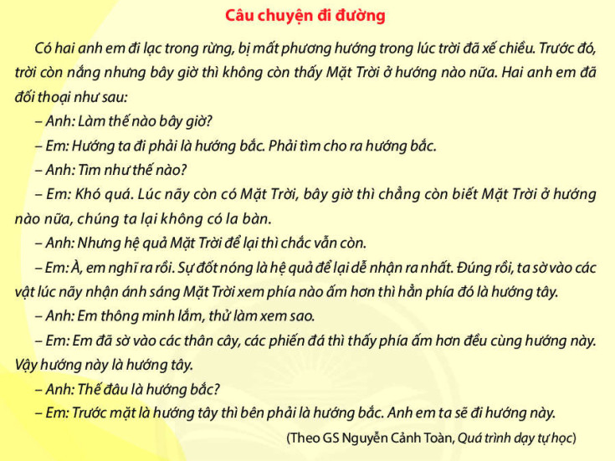
- Từ câu chuyện trên, em hãy nêu quy tắc xác định phương hướng ngoài thực tế dựa vào Mặt Trời mọc và lặn.
- Quan sát hình vẽ trong SGK, em hãy mô tả lại cách xác định phương hướng qua việc quan sát Mặt Trời mọc và lặn.
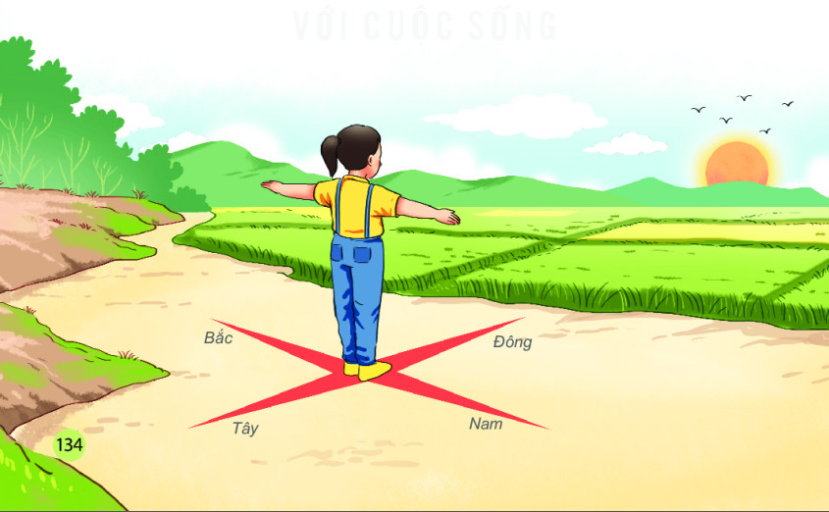

- Bài tập nhỏ: Dựa vào phía Mặt Trời mọc (hoặc lặn) để xác định:
+ Nhóm 1,2: Hướng của cửa lớp (nhìn thẳng từ trong ra ngoài).
+ Nhóm 3,4: Hướng của cổng trường (nhìn thẳng từ trong ra ngoài).
+ Ghi kết quả và báo cáo.
Bước 2. Thực hiện nhiệm vụ học tập
- HS khai thác thông tin và dựa vào hiểu biết cá nhân trả lời câu hỏi;
- GV quan sát, theo dõi, đánh giá thái độ làm việc, giúp đỡ những HS gặp khó khăn.
Bước 3. Báo cáo, thảo luận
- HS trình bày trước lớp kết quả làm việc cá nhân.
- HS khác theo dõi bạn trình bày, nhận xét, bổ sung, đánh giá.
Bước 4. Kết luận, nhận định
- GV nhận xét trình bày của HS, cung cấp thêm thông tin và chốt kiến thức.
* Sản phẩm hoạt động
2. Xác định phương hướng dựa vào quan sát hiện tượng tự nhiên
- Dựa vào hướng Mặt Trời mọc và lặn có thể xác định được phương hướng một cách tương đối chính xác.
- Ngoài ra còn dựa vào một số hiện tượng khác: chòm sao Bắc Cực, hướng chim bay, hoa hướng dương, bóng nắng...

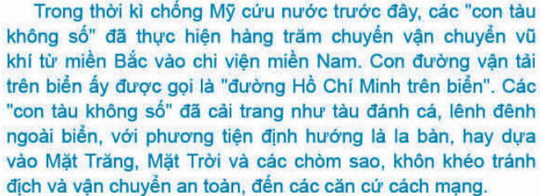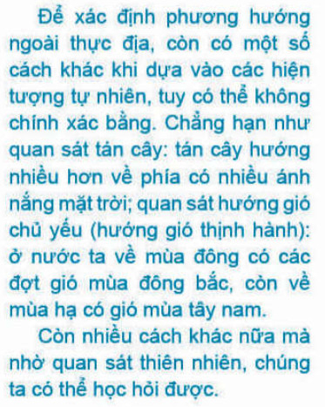

3. Hoạt động 3. Luyện tập
*Mục tiêu
- Củng cố, khắc sâu nội dung kiến thức bài học; hệ thống lại nội dung kiến thức vừa tìm hiểu về cách xác định phương hướng ngoài thực tế.
*Nội dung hoạt động
- Vận dụng kiến thức bài học và hiểu biết cá nhân để trình bày được những nội dung kiến thức vừa tìm hiểu về cách xác định phương hướng ngoài thực tế.
*Tổ chức hoạt động
Hoạt động cá nhân, cặp/bàn
Bước 1. Giao nhiệm vụ học tập
* GV yêu cầu HS lên bảng tổng kết nội dung bài học.

Bước 2. Thực hiện nhiệm vụ học tập
- HS khai thác thông tin và dựa vào hiểu biết cá nhân trả lời câu hỏi;
- GV quan sát, theo dõi, đánh giá thái độ làm việc, giúp đỡ những HS gặp khó khăn.
Bước 3. Báo cáo, thảo luận
- HS trình bày trước lớp kết quả làm việc cá nhân.
- HS khác nhận xét, bổ sung.
Bước 4. Kết luận, nhận định
- GV thông qua trình bày của HS rút ra nhận xét, khen ngợi và rút kinh nghiệm những hoạt động rèn luyện kĩ năng của cả lớp.
* Sản phẩm hoạt động
- HS tham gia trò chơi trả lời câu hỏi.
4. Hoạt động 4. Vận dụng
*Mục tiêu
- HS vận dụng được những kiến thức, kĩ năng đã học để giải quyết vấn đề.
*Nội dung hoạt động
- Vận dụng kiến thức đã học hoàn thành việc xác định phương hướng ngoài thực tế.
*Tổ chức hoạt động
HS thực hiện ở nhà
Bước 1. Giao nhiệm vụ học tập
- GV đưa câu hỏi nhận định: về nhà sử dụng la bàn xác định vị trí nơi em đang dứng đến các vật xung quanh; xác định hướng em đi từ nhà đến trường dựa vào hướng Mặt Trời mọc hoặc lặn.
Bước 2. Thực hiện nhiệm vụ học tập
- HS hỏi và đáp ngắn gọn những vấn đế cần tham khảo.
Bước 3. Báo cáo, thảo luận
- GV dặn dò HS tự làm ở nhà tiết sau nhận xét.
Bước 4. Kết luận, nhận định
- GV nhận xét về các phương án lí giải của HS đưa ra, hướng dẫn HS về nhà tìm hiểu, giờ sau trả lời (báo cáo).
* Sản phẩm hoạt động
- HS về nhà tự tìm tòi, khám phá, mở rộng kiến thứ, sự hiểu biết của bản thân qua một số trang website, đường link, sách tham khảo...liên quan đến nội dung, yêu cầu của GV.
------------------------------------------------------

